Confiture Courge-Orange
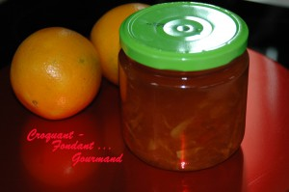 Pour 6 pots de confiture
1,100 kg de courge nettoyée - 2 kg d'oranges non traitées - 2,550 kg de sucre cristallisé -
La veille :
Couper la courge en petits dés. Les mettre dans un grand saladier avec 550 g de sucre.
Couvrir. Laisser macérer toute la nuit.
Bien laver et brosser les oranges. Enlever un peu de peau.
Couper les oranges en lamelles (je le fais au robot). Les mettre dans un grand saladier avec 2 kg de sucre.
Laisser macérer toute la nuit.
Le jour J
- Mettre dans un grand récipient les oranges macérées.
- Porter à ébullition et laisser cuire à petits frémissements pendant 30 mn.
- Remuer et écumer de temps en temps.

- Ajouter la courge.
- Ramener à frémissement, remuer et écumer de temps en temps.
- Laisser cuire environ 1 h jusqu'à ce que la courge soit fondante.
- Pendant ce temps, ébouillanter les pots et leurs couvercles.
Remplir les pots dès que la confiture est cuite.
Mettre le couvercle immédiatement et retourner les pots à l'envers.
Les laisser ainsi jusqu'à complet refroidissement.
Attendre 1 jour ou 2 avant de consommer.
Se conserve comme toutes les confitures dans votre placard.

